Film, fumetti e serie tv: è l’ora dell’ideologia woke
16.03.2022
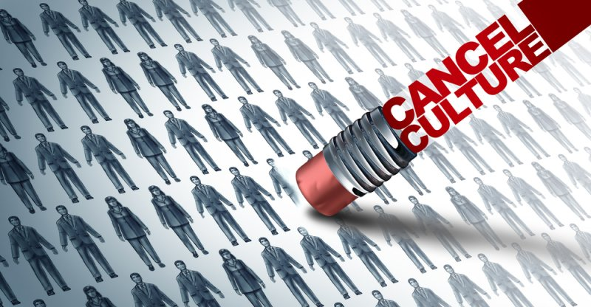
Un concetto che impazza a livello giovanile e che investe l’industria culturale e mediale, soprattutto in Usa. Può essere considerato il motore ideologico della cancel culture e sta scatenando polemiche infinite. Il rischio di cadere nella morte del contesto.
di Aldo Grasso, Paolo Carelli
Nel numero di novembre 2021 del fumetto Superman: Son of Kal-El, ultima recente creazione della DC Comics, i lettori e i fan delle vicende del celebre supereroe si sono imbattuti in un fatto decisamente nuovo e singolare che testimonia le evoluzioni e trasformazioni della saga e, più in generale, dell’intera industria mediale e culturale: Jon Kent, figlio di Clark (il longevo supereroe), viene ritratto mentre bacia Jay Nakamura, un giornalista non nuovo nelle storie del fumetto, che aiuta e sostiene il protagonista in una fase di difficoltà nella sua missione di salvare il mondo e in un momento di crisi mentale ed emotiva. La svolta bisessuale del personaggio è stata spiegata dall’autore Tom Taylor in un’intervista al «New York Times»: «Il simbolo di Superman ha sempre significato speranza, verità e giustizia. Adesso quel simbolo rappresenta qualcosa di più. Oggi, più persone possono vedersi rappresentate nel più potente supereroe dei fumetti». L’episodio ha riacceso il dibattito intorno alla cosiddetta woke culture, un fenomeno che sta attraversando da alcuni anni la società (in particolare nel contesto statunitense, ma non solo) e che impatta notevolmente sugli stessi assetti creativi e produttivi dell’industria della comunicazione; un dibattito che spesso genera posizioni ideologiche e contrastanti, che polarizza i punti di vista e non aiuta a cogliere le sfumature e le caratteristiche più profonde di un processo complesso, e sempre più rilevante nella costruzione degli immaginari. Ma che cos’è la woke culture? In quali contesti origina e prende forma? Con quali obiettivi e motivazioni? E ancora, soprattutto, quali effetti produrrà sulle rappresentazioni mediali e le forme narrative del futuro?
Genesi, ascesa e contraddizioni di un concetto
Il termine “woke” (contrazione di “woken”, participio passato del verbo “to wake”, ovvero “svegliare”), già diffuso alla fine del XIX secolo, nasce e si sviluppa inizialmente all’interno delle comunità afroamericane degli anni Trenta e Quaranta del XX secolo come forma di allerta e attenzione verso le discriminazioni razziali e di classe del tempo; uno slang riconoscibile e immediato contrapposto al corretto “awake”, ovverosia “stare svegli”, con gli occhi bene aperti di fronte a possibili forme di ingiustizia e oppressione. Secondo la definizione che ne dà il dizionario Zanichelli, a partire dagli anni Sessanta il termine comincia ad assumere una valenza pienamente politica, legandosi ai movimenti per i diritti civili. A contribuire al rilancio del termine (e del suo significato) negli anni più recenti è stata la cantautrice neosoul e R&B Erykah Badu con il verso di una sua canzone che recita appunto «I stay woke», mentre a partire dalla metà degli anni Dieci del XXI secolo tale concetto diventa l’architrave simbolico dei movimenti Black Lives Matter, MeToo e altri, espressione delle battaglie culturali e sociali dell’America di oggi. La trasformazione ultima della cultura woke consiste nel tentativo di appropriazione e riconfigurazione da parte delle diverse aree di pensiero ed élite politico-culturali con la finalità di indirizzare il dibattito dell’opinione pubblica e utilizzare i prodotti della cultura di massa come strumenti di una «vera e propria guerra culturale» per usare le parole di Riccardo Manzotti (Don’t touch my hero. La fastidiosa ingerenza della cultura woke nei fi lm e nelle serie tv, in «Linkiesta», 2 aprile 2021); se il mondo anglosassone di matrice liberal insiste sulla necessità di aggiornare l’universo dell’immaginario culturale in direzione progressista e di apertura a 1| 2022 DISCUSSIONI 87 “nuovi” valori emergenti nella società, dall’altra parte, per gli ambienti conservatori, la cultura woke rappresenta il motore ideologico della cosiddetta cancel culture, in bilico tra revisionismo e smantellamento di alcuni riferimenti simbolici universali o comunque significativi per le singole storie, tradizioni e culture nazionali. Proprio per questo, oggi la parola “woke” viene usata perlopiù dai critici in senso dispregiativo, come fatto tra gli altri da un recente articolo di Bret Stephens sul «New York Times» (Why Wokeness Will Fail, 9 novembre 2021). In ogni caso, essa merita di essere indagata con attenzione dal momento che sempre più pare orientare e stabilire le nuove coordinate dell’intrattenimento globale.

Aldo Grasso, Paolo Carelli

Perché la cultura woke è un pericolo per la civiltà occidentale
24 gen 2022
Dalla stampa alla scuola, dall’arte al mondo delle imprese, un pensiero che si sta imponendo con la sua escrescenza, la cancel culture
Come onorare il riconoscimento e le cause legittime delle minoranze senza screditare le cause, altrettanto legittime, della maggioranza? Grande punto di domanda, che colpisce tutta la società su temi centrali come il genere, l’origine etnica o sociale, il ruolo delle donne, le pratiche di consumo, la storia o la questione ambientale. E via discorrendo. Questioni immense ma che ricevono risposte disastrose, alla luce di un dibattito pubblico e di un trattamento politico indegni, in un clima di antagonismi e di odio. La conseguenza è il raggiungimento di risultati opposti all’obiettivo auspicato: la divisione si impone sulla concordia, compromettendo la realizzazione di progressi concreti a beneficio delle minoranze stesse.
Non si tratta di contestare la legittimità delle rivendicazioni delle minoranze, né alcuni mezzi utilizzati per promuoverle. Nella storia recente, quale sarebbe stata la sorte dei neri, degli omosessuali, delle persone con disabilità, e che ne sarebbe dell’indipendenza delle donne senza la rabbia, le proteste e talvolta persino le violenze che sono state espresse? Se François Mitterrand e Robert Badinter non si fossero battuti, crediamo veramente che l’abrogazione della pena di morte, all’epoca minoritaria nell’opinione pubblica, sarebbe passata? Ma “ieri” non è “oggi”. L’oggetto delle cause delle minoranze aveva una portata universale, migliorava le coscienze e l’umanità, e l’interesse particolare che perseguivano, più tardi, avrebbe avuto delle ripercussioni positive sull’interesse generale. Alla fine, si percepiva che un giorno queste cause avrebbero riunito le persone, a beneficio di una civiltà in evoluzione. E’ il caso, oggi, della questione ambientale.

Ma molte altre cause minoritarie e i metodi utilizzati per promuoverle non emanano lo stesso profumo. Perché le cause sono incomprensibili o perché i metodi veicolano una radicalità, un’ossessione vittimistica o argomenti menzogneri che discreditano i loro artefici. Quelli che ritengono di subire una persecuzione xenofoba da parte delle forze di polizia sono credibili quando urlano che il razzismo è strutturale all’interno dell’istituzione? L’affermazione secondo cui nei campus americani imperversa una “cultura sistemica dello stupro” non è ammissibile, nonostante l’esistenza di stupri nei campus americani. Una realtà parziale non può essere strumentalizzata a favore di una generalizzazione. Il semplicismo non può imporsi sulla complessità. Abbattere le statue o sbattezzare le strade col pretesto che le figure rappresentate incarnano un passato coloniale significa svuotare la storia del suo contesto, significa voler riscrivere la storia in funzione delle idee e dei rapporti di forza del presente, significa anche voler cancellare la storia (…).

Il mondo del sapere e dell’istruzione non è da meno. Non si contano più gli episodi di conflitti tra insegnanti e gruppuscoli identitari. Nel 2019, una conferenza di Sylviane Agacinski all’università di Bordeaux è stata annullata sotto la pressione di associazioni studentesche che giudicavano la filosofa, ostile alla Pma (Procreazione medicalmente assistita), un’“omofoba”. In Gran Bretagna, in alcuni campus universitari, il clima è diventato talmente elettrico che le dimissioni si accumulano. Quella recente della filosofa Kathleen Stock, dell’Università del Sussex, ha creato un elettrochoc oltremanica. Il suo crimine? Considerare il sesso come una realtà biologica e inalienabile, scatenando l’ira, divenuta insopportabile, delle organizzazioni transgender.
Dietro questa ideologia del discredito e dell’anatema, nell’humus della quale germogliano l’inquietante tentazione dell’autocensura e lo spettro di un agghiacciante puritanesimo, non solo la libertà di pensare e di esprimersi è minacciata, non solo il dovere fondamentale di ascoltare e di rispettare le opinioni divergenti è calpestato, ma anche il funzionamento stesso della democrazia si ritrova indebolito (…).

Uno degli effetti deleteri della cultura woke è quello di omogeneizzare, di standardizzare e persino di “purificare” i gruppi sociali, di imprigionare le minoranze nella loro nicchia e simultaneamente di escludere gli estranei da quest’ultima. In altri termini dividere la società in arcipelaghi e in comunità, piuttosto che abbattere le muraglie che la frammentano e creano ghetti. O come si impongono la negazione della diversità, l’impossibilità del vivere assieme, il rifiuto dell’universalismo ereditato dai Lumi. Questa comunitarizzazione della collettività disonora il principio di comunità.

